Практическая работа №3

Цель работы:
Познакомиться с основными арифметическими операциями, управляющими конструкциями и циклами языка программирования Python.
Ход работы:
Часть 1:
- На вход программы подается 2 значения: уа!1, val2. Возведите vali в степень val2 и выведите полученный результат в терминал.
class ch1_1:
@staticmethod
def func():
val1=int(input("Введите первое число: "))
val2=int(input("Введите второе число: "))
result=val1**val2
print(f'Результат возведения {val1} в степень {val2} равен {result}')
ch1_1.func()
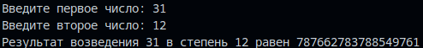
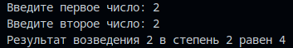
Рисунок 1 – Вывод в терминал.

- Задание изображено на риунке 2.
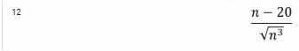
Рисунок 2 – Вывод в терминал.
class ch1_2:
@staticmethod
def func():
n=int(input("Введите число: "))
result=(n-20)/((n**3)**0.5)
print(f'Результат вычисления выражения равен {result}')
ch1_2.func()
Рисунок 3 – Вывод в терминал.

Часть 2:
- На вход подается список my_list, минимум из 6 элементов. Если его первый и последний элементы равны, то выведите в терминал «True», иначе «False (без кавычек).
class ch2_1:
@staticmethod
def func():
my_list=list(input("Введите список минимум из 6 элементов: ").split())
print('Исходный список',my_list)
print('Первый элемнт списка равен последнему?', my_list[0]==my_list[-1])
ch2_1.func()

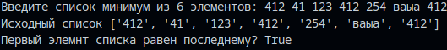
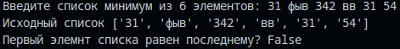
Рисунок 4 – Вывод в терминал.

- Пользователь вводит с клавиатуры значение. Определите является оно числом или нет и выведите в терминал «Number», либо «Others (без кавычек) в зависимости от результата проверки.
class ch2_2:
@staticmethod
def func():
a=input('Введите значение переменной: ')
print('Переменная является:', 'Number' if a.isdigit() else 'Other')
ch2_2.func()

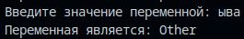
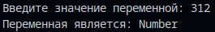
Рисунок 5 – Вывод в терминал.

Часть 3:
- Дан список my_list = [1. 2, 3, 4, 9, 7, 4, 5.3, 9.7, 3]. Используя цикл while найдите сумму его элементов и выведите полученный результат в терминал.
class ch3_1:
@staticmethod
def func():
my_list=[1,2,3,4,9,7.4,5.3,9.7,3]
i=1
sum=my_list[0]
while i < len(my_list):
sum+=my_list[i]
i+=1
print('Сумма значений элементов: ', sum)
ch3_1.func()
Рисунок 6 – Вывод в терминал.

- Задание изображено на риунке 7.
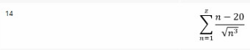
Рисунок 7 – Вывод в терминал.
class ch3_2:
@staticmethod
def func():
n=1
z=int(input('Введите верхний предел: '))
result=0
for n in range(n, z+1):
result+=(n-20)/((n**3)**0.5)
print('Результат функции: ', result)
ch3_2.func()
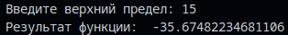
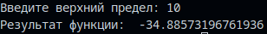
Рисунок8 – Вывод в терминал.

Вывод: познакомился с основными арифметическими операциями, управляющими конструкциями и циклами языка программирования Python.

